山东省民委（省宗教局）
2017年度政府信息公开工作报告

根据《中华人民共和国政府信息公开条例》、《山东省政府信息公开办法》、《2017年山东省政务公开工作要点》的有关规定和省政府办公厅《关于做好2017年度政府信息公开年度报告编制发布工作的通知》要求，现将山东省民委（省宗教局）2017年政府信息公开工作报告如下。
本报告包括主动公开政府信息的情况、依申请公开政府信息和不予公开政府信息的情况、政府信息公开的收费及减免情况、因政府信息公开申请行政复议、提起行政诉讼的情况、政府信息公开工作存在的主要问题及改进情况、其他需要报告的事项及落实《2017年山东省政务公开工作要点》情况等内容。本报告可在山东省人民政府门户网站(http://www.shandong.gov.cn/)和山东省民委（宗教局）门户网站(http://www.sdmw.gov.cn/)查阅或下载。公民、法人或者其他组织如有其他需求或建议，可与山东省民委办公室联系，联系地址：山东省济南市历下区省府前街1号，邮政编码：250011，联系电话：0531—86062154。
一、行政机关主动公开政府信息的情况
我委把主动公开政府信息作为重要工作，加大主动公开力度，丰富主动公开途径，扎实推进主动公开政府信息工作。2017年，通过山东省政府信息公开管理系统、委门户网站、政务微博、微信、《简报》等平台主动公开政府信息970多条。其中，省政府信息公开管理系统63条、网站755条、微博51条、微信92条、简报12条。
（一）主动公开行政许可、行政处罚、权责清单、公共服务事项、中介服务项目和证明材料清单、随机抽查事项清单。
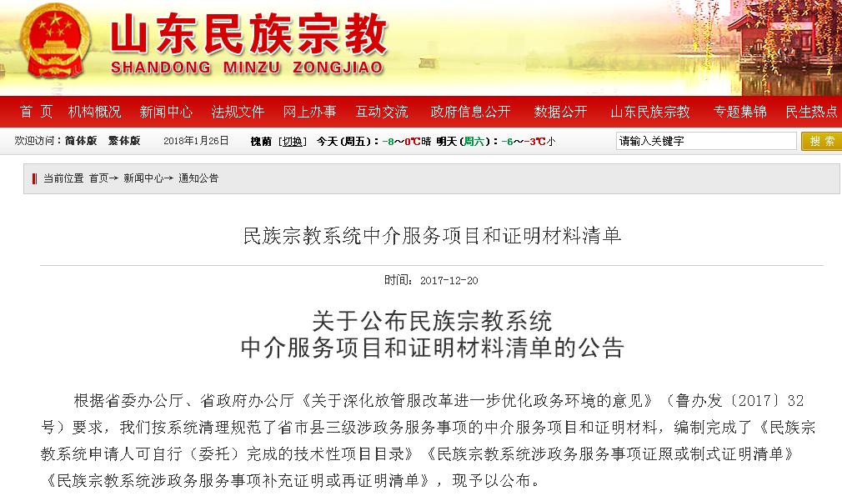

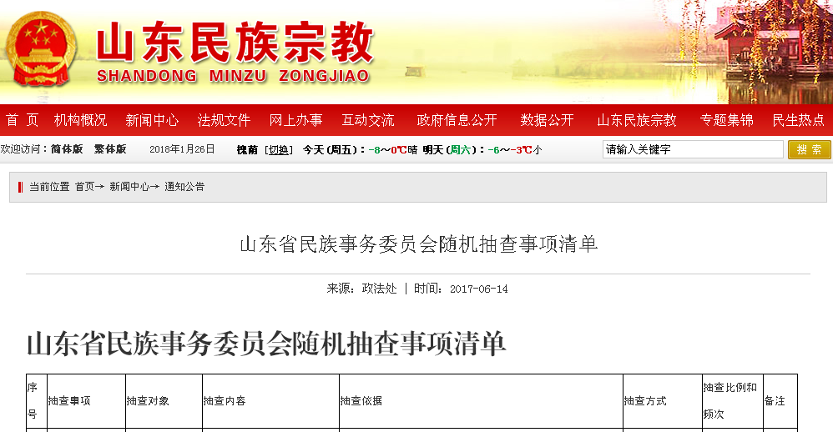

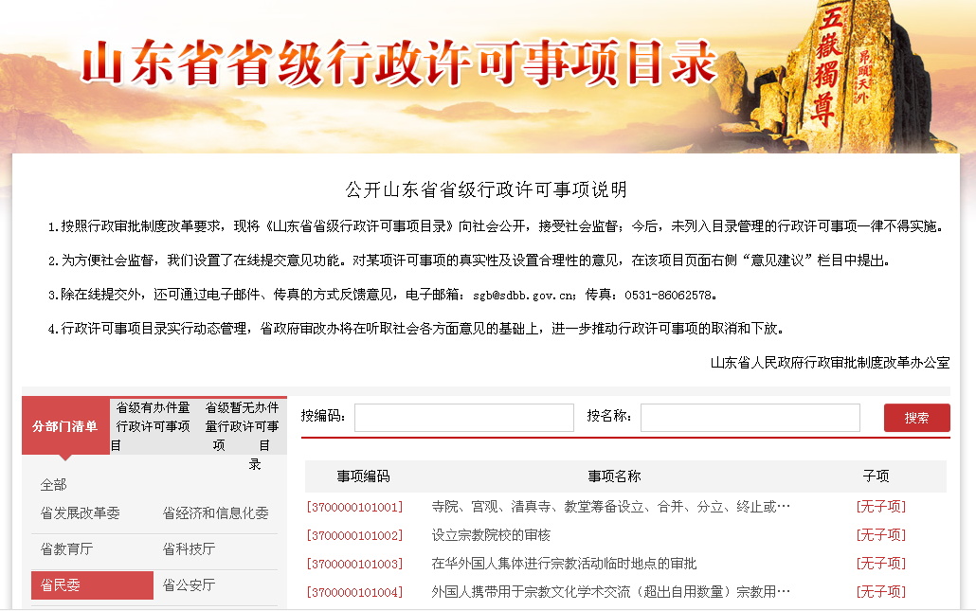
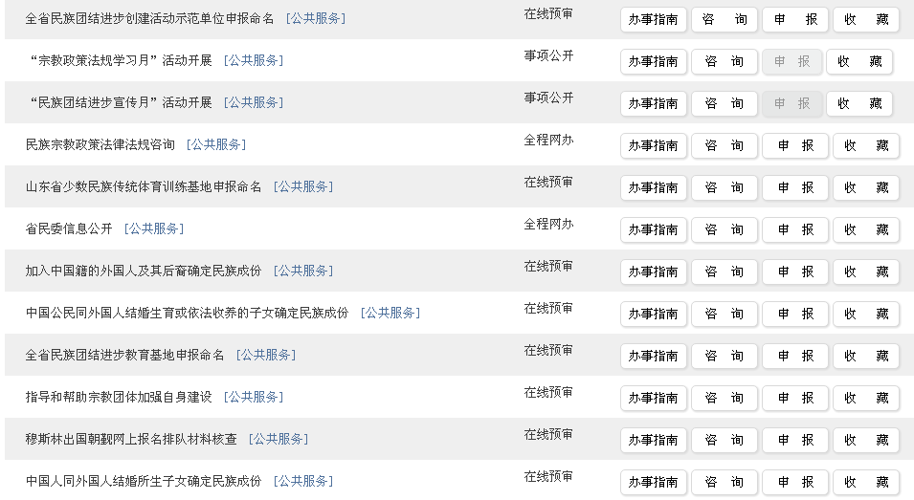
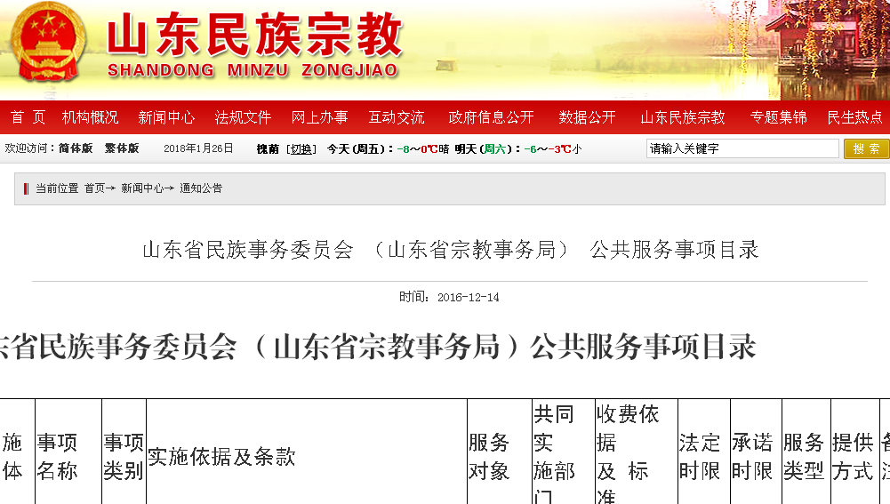

（二）主动公开部门财务预决算信息。
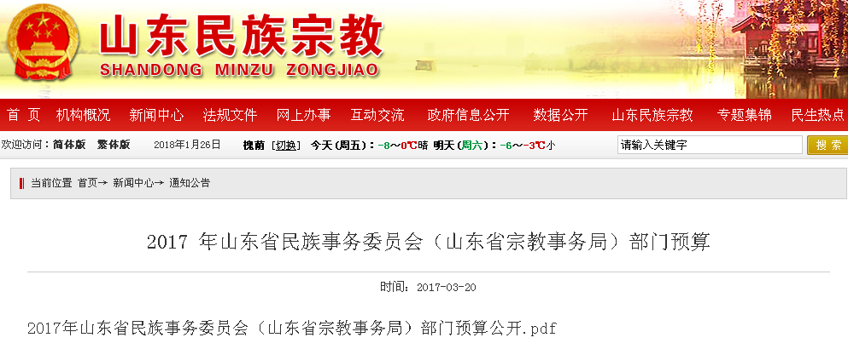
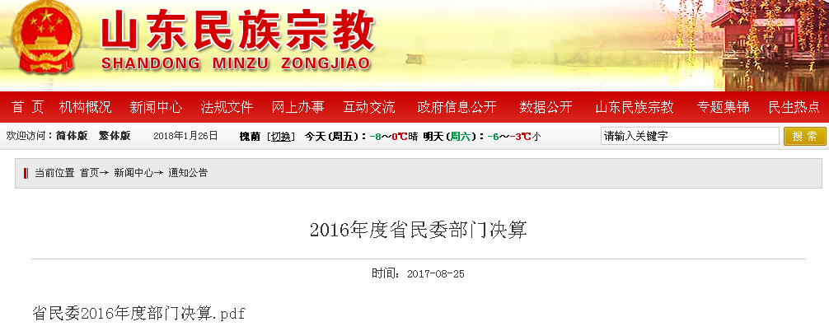

（三）主动公开机构设置和领导信息。
（四）主动公开人事任免信息。
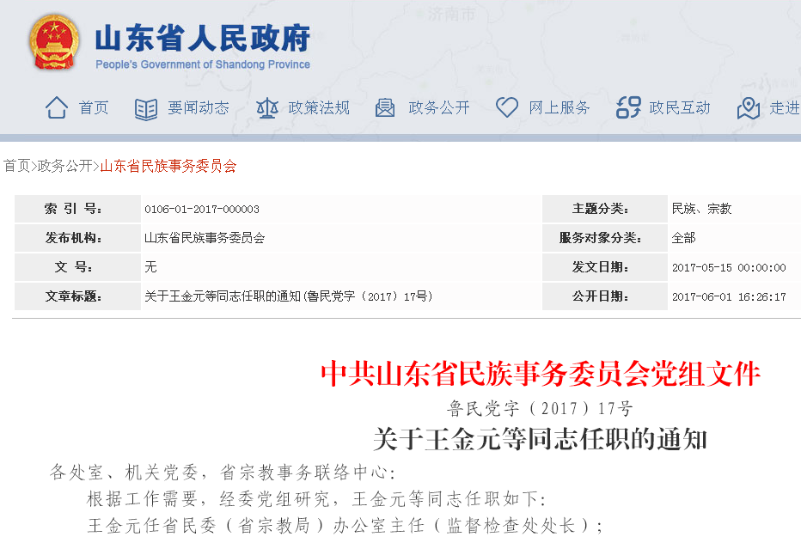
（五）主动公开法律法规、政策文件及解读。
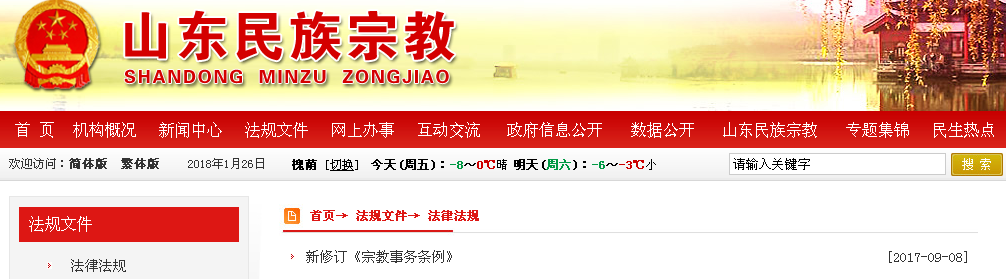
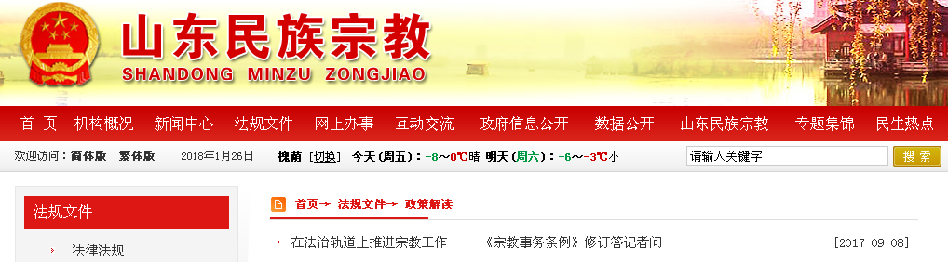
（六）主动公开工作规划信息。
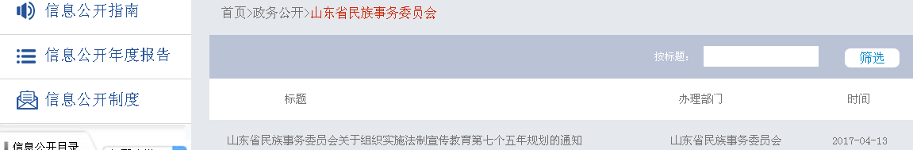

（七）主动公开建议提案办理信息。
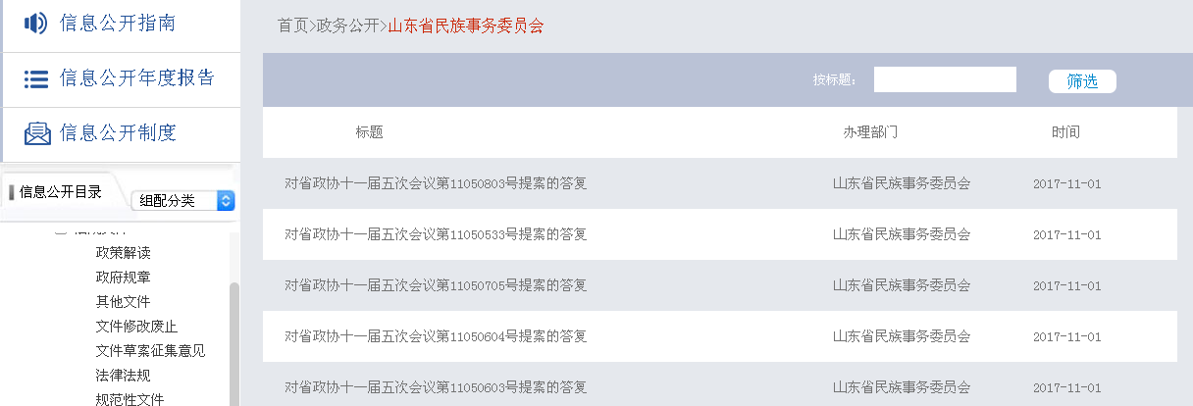
（八）主动公开重要业务工作的公示和征求意见建议信息。
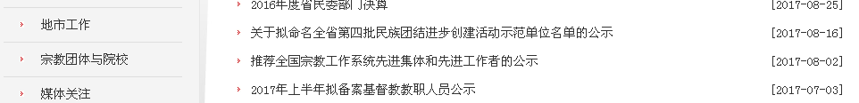

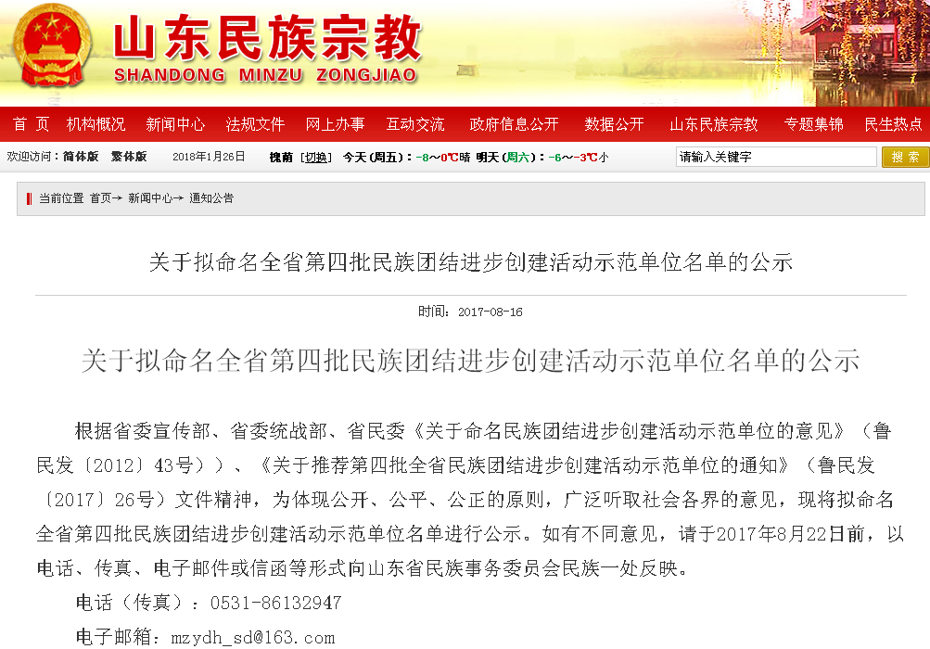
（九）主动公开工作动态信息。
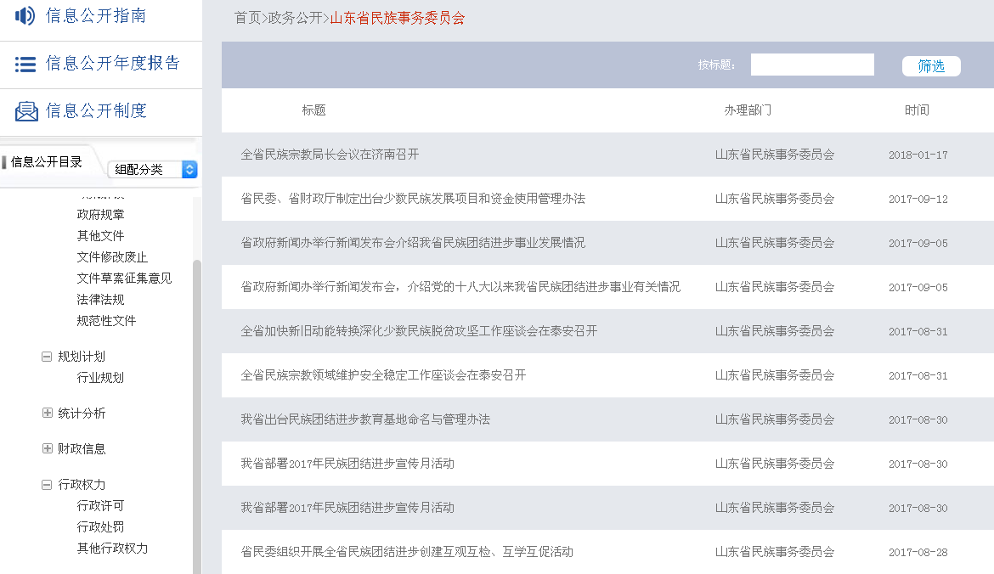

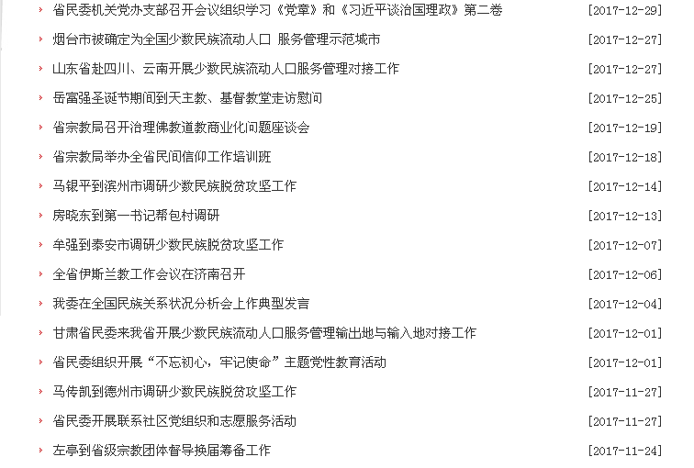

（十）落实新闻发布制度，回应社会关切，加强与网友的互动交流。
1、新闻发布。2017年9月5日上午，省政府新闻办在济南举行新闻发布会，邀请省民委主任马传凯和副主任马辉，分别发布了十八大以来我省民族团结进步事业取得的成绩和全省民族团结进步宣传月活动相关情况。
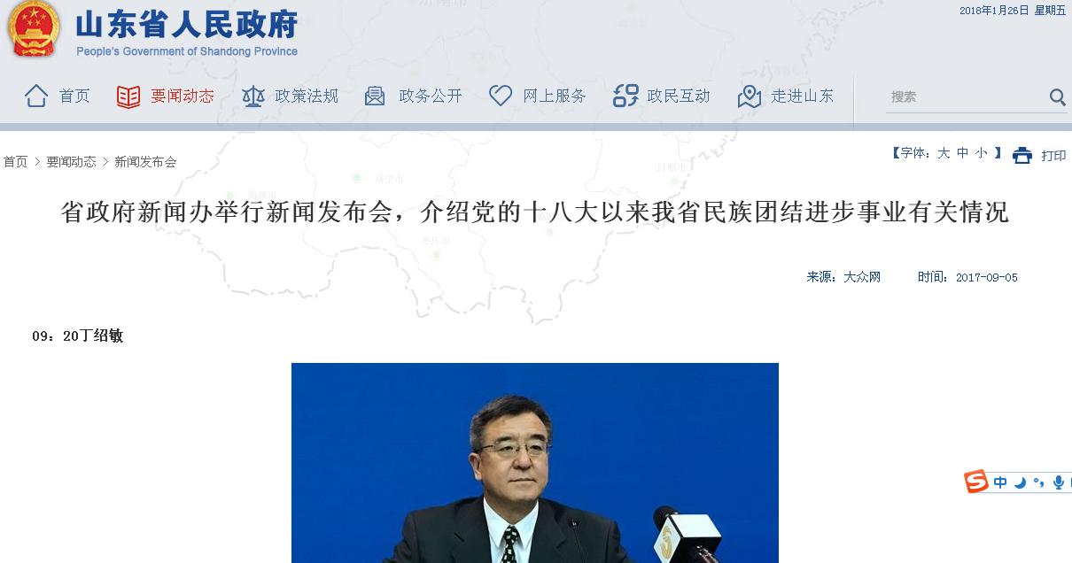
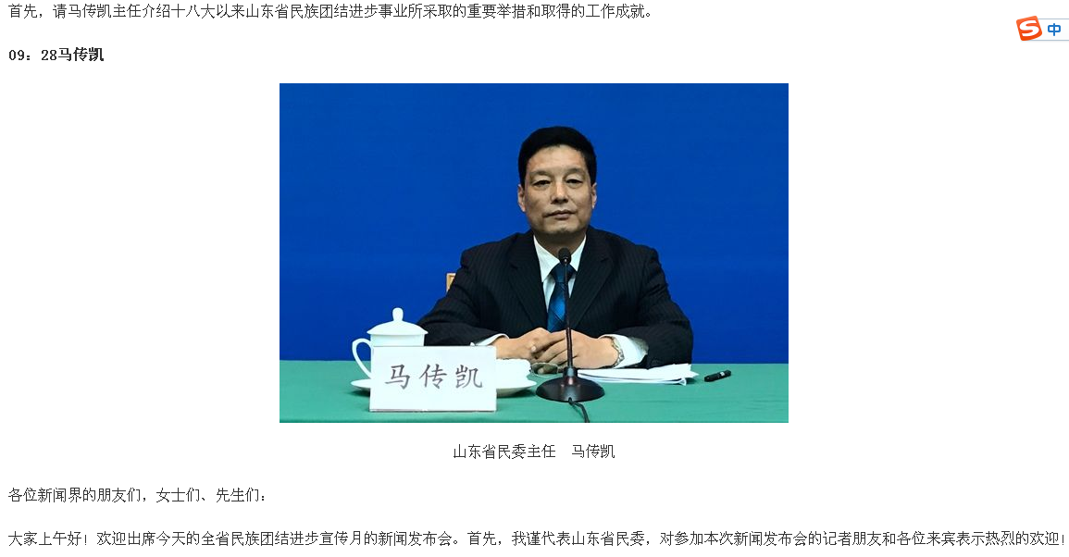

2、参加专访。为深入贯彻党的十八大提出的“全面贯彻党的宗教工作基本方针，发挥宗教界人士和信教群众在经济社会发展中的积极作用”的要求以及国家六部委下发的《关于鼓励和规范宗教界从事公益慈善活动的意见》，省宗教事务局积极鼓励、支持和引导宗教界积极参与脱贫攻坚和社会公益慈善事业，自觉服务于经济文化强省建设，收到了显著效果。2017年5月23日，省政府网对省宗教局副局长岳富强进行专访，岳富强介绍了我省宗教界开展公益慈善活动情况。
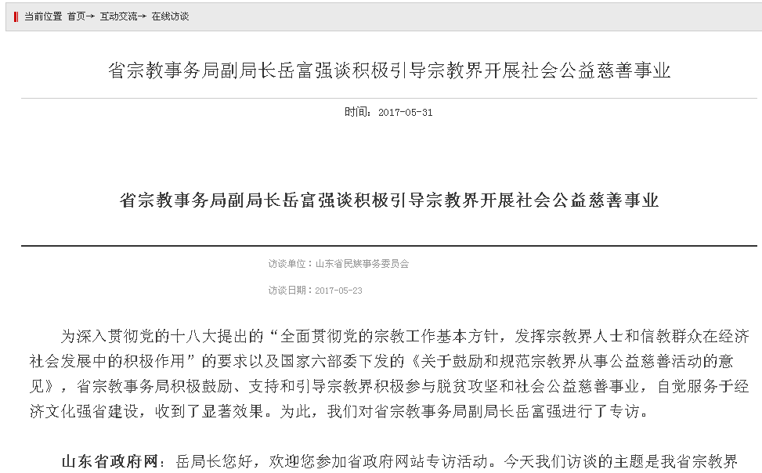
3、认真做好网络渠道信访咨询工作。2017年通过省级政务服务办事咨询系统受理群众咨询2件，通过委门户网站收到投诉咨询30多件，对其中的18件有效件进行了受理并答复。对齐鲁民声网收到的1件不属我委职责范围的咨询件及时进行了退回或移交。
（十一）推进政务信息资源数据共享、开放。
共梳理政务信息资源目录156条、信息项657项。对可开放、可共享的信息资源通过“山东省政务信息资源共享交换平台”、“山东信息资源共享网”进行了录入、开放、共享。
二、行政机关依申请公开政府信息和不予公开政府信息的情况
我委高度重视并按照有关规定认真做好依申请政府信息公开工作。2017年，收到政府信息公开申请2件，其中信函1件、网上申请1件，均依法受理，并根据有关规定和申请人要求向申请人进行了公开。
三、政府信息公开的收费及减免情况
2017年，未发生政府信息公开收费及减免情况。
四、因政府信息公开申请行政复议、提起行政诉讼的情况
2017年，未发生因政府信息公开申请行政复议、提起行政诉讼的情况。
五、政府信息公开工作存在的主要问题及改进情况
2017年，我委（局）在政府信息公开工作方面做了大量工作，取得了明显成效，但仍存在业务处室依法公开、主动公开意识有待进一步加强，主动公开的深度还有待进一步拓展，信息公开渠道还有待进一步完善，预公开等制度落实不够到位，信息公开业务培训不够深入，鉴于民族宗教工作敏感性与公众的互动还不够等问题。
下一步，省民委将进一步转变职能、改进作风，简政放权，加强依法行政，主动作为，积极推进决策公开、执行公开、管理公开、服务公开、结果公开，更好地发挥政府信息对群众生产、生活、科研等指导和服务作用。要进一步加强和深化政府信息公开工作，在强化信息的时效性和工作规范化等方面下功夫，在不断拓展政府信息公开的宽度和广度的同时，进一步规范政府信息公开的程序。一是围绕中心工作，进一步加强事关群众切身利益的民族宗教日常业务和公众普遍关注的热点难点问题的公开。二是进一步健全完善政府信息公开制度。三是进一步丰富政府信息公开内容。四是进一步拓宽政府信息公开渠道。五是进一步加强政府信息公开业务学习培训。
六、其他需要报告的事项
（一）无其他需要报告的事项。
（二）省民委2017年度政府信息公开工作情况统计表。
七、落实《2017年山东省政务公开工作要点》情况
我委认真贯彻落实政务公开相关文件精神，按照山东省人民政府办公厅《关于印发2017年山东省政务公开工作要点的通知》（鲁政办发〔2017〕39号），主要做了以下工作：
（一）加强对政务公开工作的组织领导。把政务公开工作纳入重要议事日程，主要领导亲自抓，年内听取了2次政务公开工作汇报，研究推动工作。根据人员变化，调整充实了政务公开工作领导小组，明确了分管领导、责任处室和工作人员。制定了2017年政务公开工作要点和培训计划。
（二）加强政务公开工作机制制度建设。修订完善了《省民委（省宗教局）工作规则》，把推进政务公开作为重要内容之一。制定了公文公开属性源头认定办法、重大决策预公开制度、依申请公开的受理、办理、答复工作机制等系列工作制度。
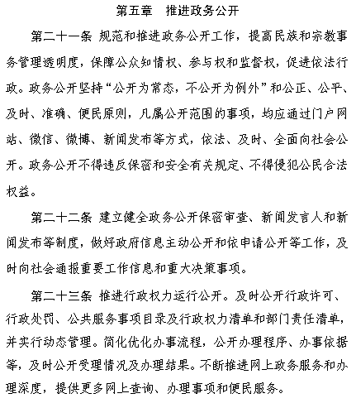
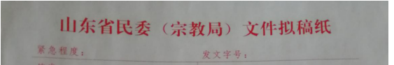
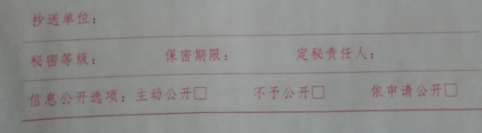
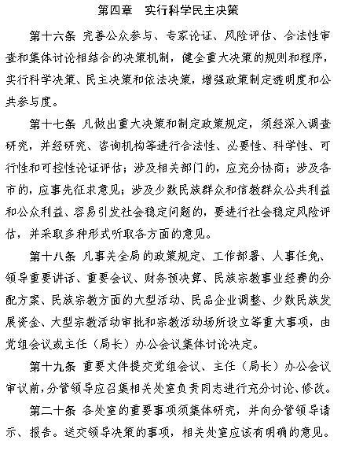

（三）加强政务公开平台建设。进一步加强政府网站、移动终端建设和管理。把网站作为政务公开第一平台，结合电子政务绩效考核、网站普查、网站信息内容建设等工作要求，不断加强网站建设，优化了栏目设置，加强了搜索查询，网站板块、页面、内容更加科学、充实、直观，服务功能进一步提升。加强微博、微信日常运维和“山东省政府信息公开管理系统”信息公开发布工作，着力解决信息发布数量质量问题。认真做好《山东民族与宗教》杂志的编辑、发行工作，充分发挥其在体制内、系统内及民族企业、村居、学校及各宗教团体、宗教场所等公开信息、宣传政策、宣传工作的作用。做好《山东民族宗教工作简报》、《山东民族宗教信息》编发工作，在全省民族宗教工作系统内加强信息公开和宣传。加强与新闻媒体的联系，充分运用报刊、广播、电视、网络等媒体加强信息公开工作。
（四）加强政务公开保密审查。进一步规范政府信息公开保密审查工作, 制定了政府信息公开保密审查制度并严格抓好贯彻落实，防范政府信息公开中发生失泄密情况。规范了保密审查工作流程，在互联网上发布的信息一律填写网络信息发布审核表，由相关领导审核、签发后发布。

省民委2017年度政府信息公开工作情况统计表
（省政府各部门、各直属机构）
统 计 指 标 | 单位 | 统计数
一、主动公开情况
（一）主动公开政府信息数  （不同渠道和方式公开相同信息计1条） | 条 | 973
其中：主动公开规范性文件数 | 条
制发规范性文件总数 | 件 | 1
（二）通过不同渠道和方式公开政府信息的情况 |  | 973
1.政府公报公开政府信息数 | 条
2.政府网站公开政府信息数 | 条 | 755
3.政务微博公开政府信息数 | 条 | 51
4.政务微信公开政府信息数 | 条 | 92
5.其他方式公开政府信息数 | 条 | 75
二、回应解读情况
（一）回应公众关注热点或重大舆情数  （不同方式回应同一热点或舆情计1次） | 次
（二）通过不同渠道和方式回应解读的情况 |  | 3
1.参加或举办新闻发布会总次数 | 次 | 1
其中：主要负责同志参加新闻发布会次数 | 次 | 1
2.政府网站在线访谈次数 | 次 | 1
其中：主要负责同志参加政府网站在线访谈次数 | 次
3.政策解读稿件发布数 | 篇 | 1
4.微博微信回应事件数 | 次
5.其他方式回应事件数 | 次
三、依申请公开情况
（一）收到申请数 | 件 | 2
1.当面申请数 | 件
2.传真申请数 | 件
3.网络申请数 | 件 | 1
4.信函申请数 | 件 | 1
5.其他形式 | 件
（二）申请办结数 | 件 | 2
1.按时办结数 | 件 | 2
2.延期办结数 | 件
（三）申请答复数 | 件 | 2
1.属于已主动公开范围数 | 件
2.同意公开答复数 | 件 | 1
3.同意部分公开答复数 | 件
4.不同意公开答复数 | 件
其中：涉及国家秘密 | 件
涉及商业秘密 | 件
涉及个人隐私 | 件
危及国家安全、公共安全、经济安全和社会稳定 | 件
不是《条例》所指政府信息 | 件
法律法规规定的其他情形 | 件
5.不属于本行政机关公开数 | 件
6.申请信息不存在数 | 件 | 1
7.告知作出更改补充数 | 件
8.告知通过其他途径办理数 | 件
四、行政复议数量 | 件
（一）维持具体行政行为数 | 件
（二）被依法纠错数 | 件
（三）其他情形数 | 件
五、行政诉讼数量 | 件
（一）维持具体行政行为或者驳回原告诉讼请求数 | 件
（二）被依法纠错数 | 件
（三）其他情形数 | 件
六、被举报投诉数量 | 件
（一）维持具体行政行为数 | 件
（二）被纠错数 | 件
（三）其他情形数 | 件
七、向图书馆、档案馆等查阅场所报送信息数 | 条
（一）纸质文件数 | 条
（二）电子文件数 | 条
八、机构建设和保障经费情况
（一）政府信息公开工作专门机构数 | 个 | 1
（二）设置政府信息公开查阅点数 | 个 | 1
（三）从事政府信息公开工作人员数 | 人 | 11
1.专职人员数（不包括政府公报及政府网站工作人员数） | 人
2.兼职人员数 | 人 | 11
（四）政府信息公开专项经费（不包括用于政府公报编辑管理及政府网站建设维  护等方面的经费） | 万元 | 8
九、政府信息公开会议和培训情况
（一）召开政府信息公开工作会议或专题会议数 | 次 | 2
（二）举办各类培训班数 | 次 | 1
（三）接受培训人员数 | 人次 | 11
（注：各子栏目数总数要等于总栏目数量）

